МИНИСТЕРСТВО НАУКИ И ВЫСШЕГО ОБРАЗОВАНИЯ

ФЕДЕРАЛЬНОЕ ГОСУДАРСТВЕННОЕ БЮДЖЕТНОЕ ОБРАЗОВАТЕЛЬНОЕ

УЧРЕЖДЕНИЕ ВЫСШЕГО ПРОФЕССИОНАЛЬНОГО ОБРАЗОВАНИЯ

МОСКОВСКИЙ ПОЛИТЕХНИЧЕСКИЙ УНИВЕРСИТЕТ

(ФГБОУ ВПО МПУ)



Кафедра инфокогнитивных технологий

Лабораторная работа № 9

По дисциплине «Разработка приложений баз данных»

Группа ________171-372________

№ группы

Студент ______________Магомедов Э.Ш.

Подпись студента

Дата ________________________

Дата сдачи

Преподаватель _______________ Кулибаба И.В.

Подпись преподавателя

2020

**Магомедов Эльдар Шихалиевич**

**171-372**

**Лабораторная работа №9**

**Задание:** спроектировать хранилище данных.

**Проектирование хранилища.**

Хранилище данных будет использоваться для вывода всевозможных результатов экзаменов. Для этого в хранилище были созданы 6 таблиц: «Учителя», «Курсы», «Студенты», «Экзамены», «Результаты», «Потоки». Центральной, таблицей факторов, является таблица «Результаты». Остальные же являются таблицами измерений. Тип схемы данных хранилища данных - «Снежинка». Модель данных изображена на рисунке 1.

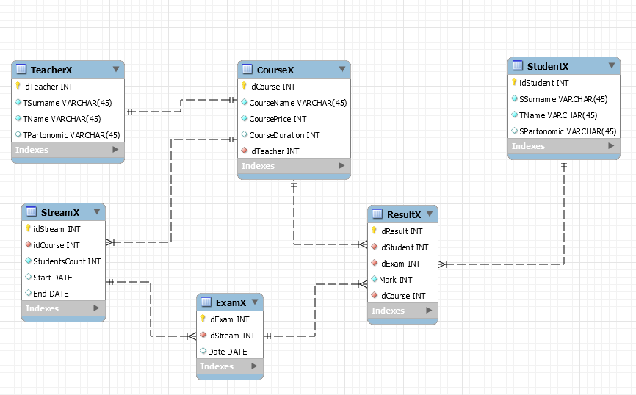

Рисунок 1 – EER-диаграмма